费控前端测试报告模板

酒店查询时，选择城市后，差标显示应该展示该城市所有区县的差旅标准（天津重庆差旅标准合并展示问题）
功能名称 | 酒店查询时，选择城市后，差标显示应该展示该城市所有区县的差旅标准（天津重庆差旅标准合并展示问题）
需求描述 | 问题的原因：弱网情况下，页面没有城市就不会传给接口城市，那么拿到的就是所有城市的差标，这也是标准版的逻辑  优化的方式：  1、没有获取到城市就不展示差标  2、酒店查询时，选择城市后，差标显示应该展示该城市所有区县的差旅标准
测试步骤 | 预定操作示例的酒店  酒店预定界面，选择天津，对应的差标城市，看差标界面展示是否为天津下所有的差标展示（天津-6 个中心城区、天津-宁区）
测试结果 | R合 格 □不合格
备 注
测试截图 |   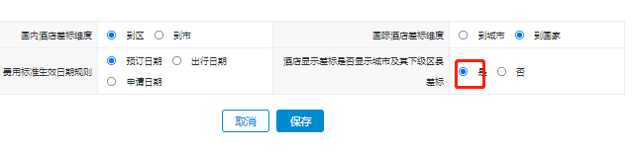  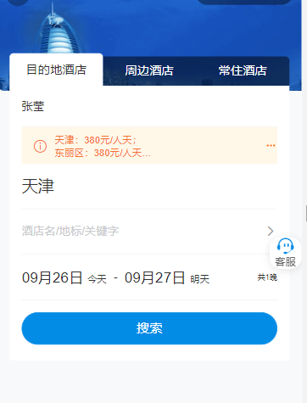

钉钉数据日报，展示了cps的 订单数据，实际是无需展示
功能名称 | 钉钉数据日报，展示了cps的 订单数据，实际是无需展示
需求描述 | 实际供应商只有携程和凯撒，但是cps也被统计在订单数据中
测试步骤 | 1、登录管理员账号，操作运营决策--》企业运营报表--》企业消费日报--》推送  2、查看钉钉日报信息是否存在cps的 订单数据统计展示
测试结果 | R合 格 □不合格
备 注
测试截图 | 